L'HYDROGÈNE, UNE TECHNOLOGIE CLÉ POUR LA TRANSITION ÉNERGÉTIQUE EUROPÉENNE

Le ministre-président Winfried Kretschmann rend visite à LAUDA à la foire de Hanovre

Lauda-Königshofen, le 20 avril 2023 - Une visite importante pour LAUDA DR. R. WOBSER GMBH & CO. KG au salon professionnel Hydrogen + Fuel Cells EUROPE. Lors du plus grand salon professionnel européen consacré à l'hydrogène, aux piles à combustible et aux batteries stationnaires, organisé dans le cadre de la foire de Hanovre, le leader mondial des températures exactes a pu accueillir le ministre-président du Bade-Wurtemberg, Winfried Kretschmann. Le directeur général de LAUDA en charge des ventes, le Dr. Ralf Hermann, a accueilli personnellement le ministre-président sur le stand de LAUDA et lui a expliqué les solutions de thermorégulation de l'entreprise familiale, spécialement développées pour le refroidissement de l'hydrogène. En effet, l'électrolyse et l'application avec de l'hydrogène liquide, l'une des technologies clés de la transition énergétique, nécessitent une technique de thermorégulation efficace et performante.

« L'hydrogène, en tant qu'élément d'une stratégie de transition énergétique à l'échelle nationale ou européenne, recèle de grandes opportunités pour les PME », explique le Dr. Ralf Hermann. « Nous sommes d'autant plus heureux, en tant que leader mondial, d'avoir également l'intérêt et le soutien de la politique régionale de notre côté pour nos solutions innovantes pour le refroidissement de l'hydrogène ». LAUDA expose jusqu'au 21 avril 2023 des solutions de refroidissement innovantes dans le domaine de l'hydrogène au salon Hydrogen Fuel + Cells EUROPE, stand B 20, hall 13.

« Concevoir l'économie et la société de manière écologique et durable à l'avenir, nous y parviendrons notamment grâce à l'utilisation accrue de l'hydrogène. Je suis très heureux que des entreprises du Bade-Wurtemberg comme LAUDA contribuent à ce que nous réussissions cette transformation. Le contrôle de la température de l'hydrogène est l'un des nombreux domaines qui jouent un rôle important dans ce contexte », a déclaré le ministre-président Kretschmann.

LAUDA propose un refroidissement précis pour les applications à l'hydrogène
Les solutions de thermorégulation pour le refroidissement de l'hydrogène sont surtout nécessaires pour le refroidissement des électrolyseurs utilisés pendant la production d'hydrogène vert. Elles sont également utilisées lors de l'utilisation et de la mise à disposition de l’hydrogène, c'est-à-dire dans les stations de ravitaillement et lors du refroidissement par compression. Le ravitaillement des véhicules lourds tels que les trains ou les bateaux se fait avec de l'hydrogène liquide, qui doit être fortement comprimé. Cela implique des exigences techniques élevées pour les installations impliquées dans le transport, le stockage et le processus de ravitaillement proprement dit. LAUDA propose à cet effet des installations de thermorégulation innovantes qui répondent aussi bien aux particularités de la source d'énergie qu'est l'hydrogène qu'aux facteurs extérieurs lors du ravitaillement.

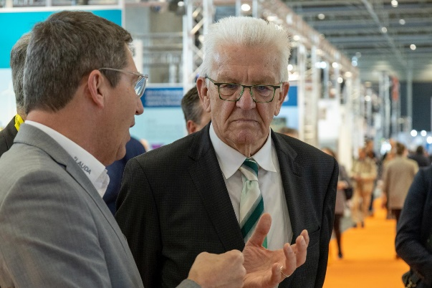Figure 1 : Le directeur général de LAUDA, Dr. Ralf Hermann, (à gauche) en discussion avec le ministre-président du Bade-Wurtemberg, Winfried Kretschmann © LAUDA/Robert Horn | 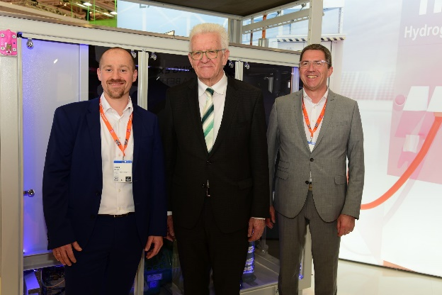  Figure 2 : Le ministre-président du Bade-Wurtemberg, Winfried Kretschmann, en compagnie du directeur de la gestion des produits, Enrico Bossart (à gauche), et du directeur général de LAUDA, le Dr. Ralf Hermann (à droite) © Ministère d'État du Bade-Wurtemberg

Nous sommes LAUDA – le leader mondial en matière de thermorégulation de précision. Nos appareils et installations de thermorégulation sont au cœur d'applications importantes et contribuent ainsi à un avenir meilleur. En tant que fournisseur global, nous garantissons une thermorégulation optimale pour la recherche, la production et le contrôle qualité. Nous sommes un partenaire fiable dans les domaines de l'électromobilité, de l'hydrogène, de la chimie, de la pharmacie/biotechnologie, des semi-conducteurs, ainsi que de la technologie médicale. Grâce à une équipe de conseillers qualifiés et à des solutions innovantes, nous ne cessons d'enthousiasmer nos clients du monde entier, même après plus de 65 ans d'activité.

Dans l'entreprise, nous avons toujours une longueur d'avance. Nous encourageons nos collaborateurs et nous nous lançons sans cesse des défis : pour un avenir meilleur, que nous construisons ensemble.

Contact presse
Nous mettons très volontiers à disposition de la presse des informations élaborées sur notre entreprise, la LAUDA FabrikGalerie et nos projets dans le secteur de la promotion de l'innovation, de la numérisation et de la gestion des idées. Nous serions heureux de pouvoir échanger en toute liberté avec vous – n'hésitez pas à nous contacter !

CLAUDIA HAEVERNICK
Responsable de la communication d'entreprise
T + 49 (0) 9343 503-349
claudia.haevernick@lauda.de

LAUDA DR. R. WOBSER GMBH & CO. KG, Laudaplatz 1, 97922 Lauda-Königshofen, Allemagne/Germany. Société en commandite simple : Siège Lauda-Königshofen, tribunal d'enregistrement Mannheim HRA 560069. Associée responsable personnellement : LAUDA DR. R. WOBSER Verwaltungs-GmbH, siège social Lauda-Königshofen, tribunal d'enregistrement Mannheim HRB 560226. Gérants/managing directors : Dr. Gunther Wobser (Président/President & PDG), Dr. Mario Englert (directeur des finances), Dr. Ralf Hermann (directeur général des ventes), Dr. Marc Stricker (chef des opérations)

